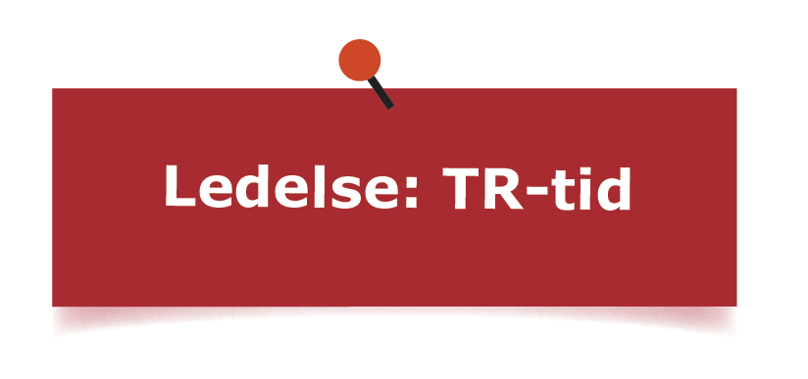

TR har bedt om et møde for at drøfte tiden til opgaven som TR. Ledelsen går til mødet med en forventning om, at I fælles bliver klogere på opgavens omfang, og at I som tiden går finder ud af, hvor meget tid opgaven tager. Ledelsen tænker, at opgaven ikke er stor, da samarbejdet med TR er godt og medarbejderne trives. Derfor kan TR godt løse de få opgaver i sin arbejdstid.

Før mødet sætter ledelsen sig sammen og finder de pointer, der skal fremføres på mødet. Det kan f.eks. være:

* TR-opgaven er ikke særlig ift. så mange andre funktioner på arbejdspladsen
* TR-opgaven er ikke stor på arbejdspladsen, hvorfor den kan løses i den

almindelig arbejdstid ligesom HK’erne

* *Hvilke andre pointer kunne der være?*

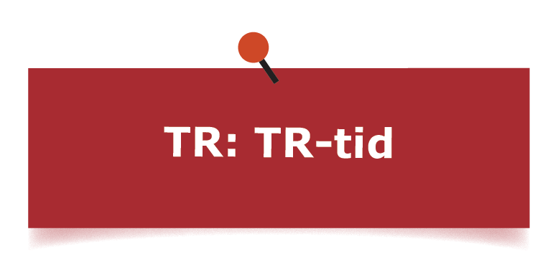

Du har som TR bedt om et møde med ledelsen, hvor I kan aftale tid til din op- gave som TR. TR har en forventning om, at I kan blive enige om en akkord til TR-arbejdet, så der er klare rammer for funktionen. TR oplever at opgaven har et vist omfang, da kollegerne har mange spørgsmål særligt ift. nye arbejds- tidsregler. Ledelsen ringer eller hiver fat i TR ofte for lige at drøfte en problem- stilling.

Før mødet sætter TR sig med TR-S og finder de pointer, der skal fremføres på mødet. Det kan f.eks. være:

* TR-opgaven er pt. omfattende bl.a. pga. nye vilkår om arbejdstid
* TR-reglerne siger, at der skal være tid til arbejdet
* På de andre skoler har kollegerne en akkord
* Et bud kunne være 9 timer pr. kollega omfattet af overenskomsten pr. år.
* *Hvilke andre pointer kunne der være?*

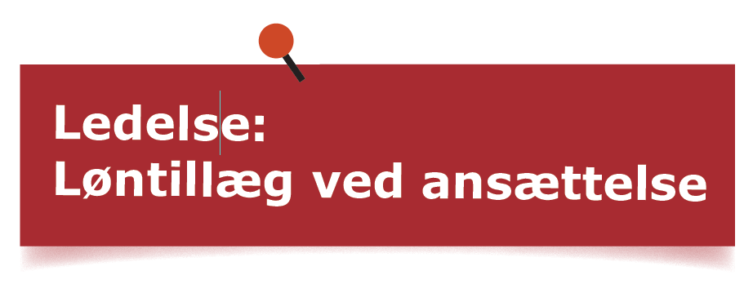

Der har været afholdt jobsamtaler, det er besluttet at Poul skal ansættes. Lønnen er endnu ikke forhandlet. Ledelsen er klar over, at det kan være nødvendigt at give Poul et rekrutteringstillæg for at kunne tilbyde en attraktiv løn. Ledelsen er også klar over, at det kan medføre øgede lønforventninger hos de øvrige medarbejdere og det er der ikke økonomi til på skolen. Ledelsen har bedt om et møde med TR om løn for Poul. Formålet med mødet er at få så meget viden som muligt forud for en aftale om et rekrutteringstillæg.

Før mødet sætter ledelsen sig sammen og finder de spørgsmål, de ønsker afklaret med TR på mødet. Det kan f.eks. være:

* Hvordan ser I på muligheden for at give Poul et tillæg?
* Hvordan vil lærerne reagere på at Poul får et tillæg?
* Har Poul henvendt sig til jer/lederne med hans lønforventninger?
* *Hvilke andre spørgsmål kunne der være?*

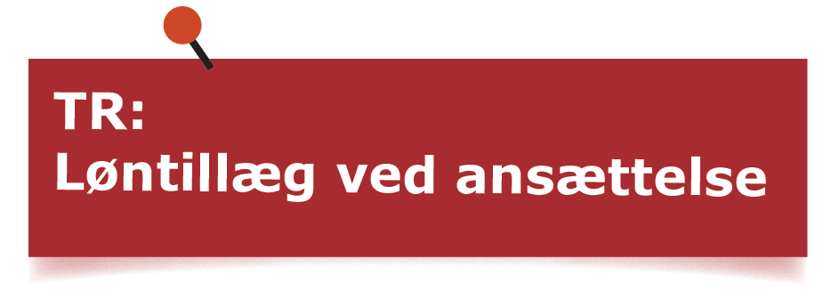

Der har været afholdt jobsamtaler, det er besluttet at Poul skal ansættes. Ledelsen har bedt om et møde for at få aftalt lønforholdene for Poul. Du ved som TR, at skolen har svært ved at tiltrække nye lærere, som arbejdsmarkedet er i øjeblikket. Derfor kan der være brug for at give rekrutteringstillæg til Poul. Du ved også, at der i de sidste runder af lokallønsforhandling er givet meget lidt pga. skolens økonomi. Et stort tillæg til en nyansat kan derfor skabe utilfredshed blandt kollegerne. TR ønsker derfor på mødet at få mere viden om, hvad ledelsen tænker, også ift. de allerede ansatte lærere.

Før mødet sætter TR sig med TR-S og finder de spørgsmål, der skal stilles på mødet. Det kan f.eks. være:

* Hvordan ser ledelsen på rekrutteringssituationen?
* Hvad forestiller ledelsen af løn til Poul?
* Hvilke overvejelser har ledelsen gjort sig ift. lønregulering af de nuværende ansatte?
* *Hvilke andre spørgsmål kunne der være?*

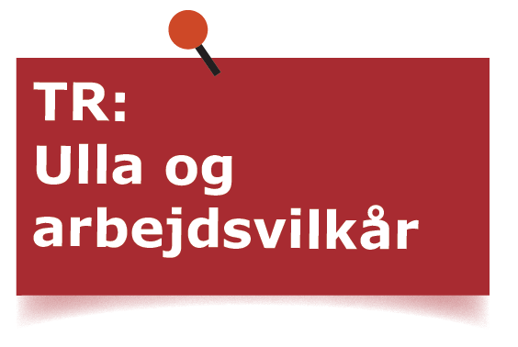

En vellidt lærer Ulla med mange års erfaring har kontaktet TR, da ledelsen har afvist hendes ønsker til efteruddannelse. Hun er meget utilfreds, da hun gennem flere år har holdt sig tilbage, men nu virkelig mener, at det er nødvendigt at blive opkvalificeret ikke mindst i forhold til de nye målgrupper på skolen.

Der er flere andre kolleger, der bakker op om, at situationen er uholdbar, da der gennem en årrække er blevet skåret på efteruddannelsen.

Tillidsrepræsentanten har aftalt et møde med ledelsen om situationen.

## Baggrund

De sidste 10 år har været vanskelige og præget af nedskæringer og omstruktureringer. Der er i dag færre lærere end der var for 10 år siden. Lærerne løber hurtigere, da flere opgaver skal løses på den samme tid og tiden til forberedelse er blevet mindre.

Elevgruppen er ændret, så der i dag er flere elever med forskellige personlige og sociale problemstillinger end tidligere. Lærerne oplever at konfliktniveauet er højere og der er flere klager over undervisningen og lærerne.

Alt dette smitter af på undervisningen som lærerne oplever som dårligere end tidligere, fordi de har for mange elever på holdene og ikke har den nødvendige tid til at forberede en god undervisning.

Der har været gennemført en række projekter for at give lærerne redskaber til at håndtere den ændrede elevgruppe og til at få gavn af fælles forberedelse, deling af undervisningsmaterialer mv.

Sygefraværet er steget markant de sidste år, hvilket primært skyldes langtids- sygemeldinger. Af den senest APV fremgår det, at der er problematikker med for stor arbejdsmængde, uklare og modstridende krav i arbejdet.

Oveni dette er der (endnu) en reform på trapperne fra politisk hold, som gør det uvist, hvilke ændringer det vil medføre.

# Opgaven

Ledelsen har indvilget i et møde.

Hvad forhandlingerne skal handle om, og hvilke interesser, der skal ligge til grund, må hver af parterne selv beslutte på baggrund af deres egen analyse af sagen.

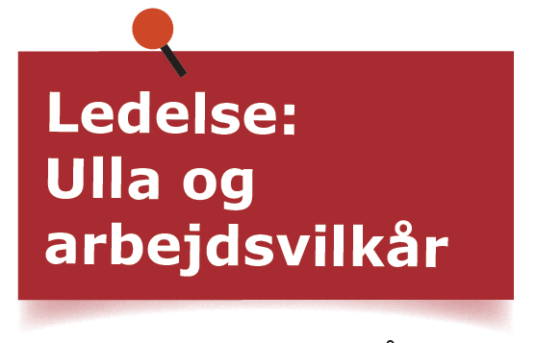

Ledelsen bliver kontaktet af TR på vegne af læreren Ulla, som har modtaget afslag på sine ønsker til efteruddannelse. Ulla er vellidt og har mange års erfaring, men har ikke tidligere ønsket efteruddannelse.

Ulla har givet udtryk til ledelsen, om at være presset i sine opgaver, så ledelsen er usikre på om det er det rigtige tidspunkt at påtage sig mere, med tanke på om en uddannelse eventuelt kan gennemføres. Dertil skal ledelsen også veje Ullas ansøgning om efteruddannelse op mod andre læreres ansøgninger. For der er lærere med kortere ansættelse end Ulla, som har søgt flere gange om efteruddannelse, og der er ikke midler til at indfri alles ønsker.

Flere lærere mener at efteruddannelse er blevet nedprioriteret over de seneste år, og er utilfredse med situationen. De mener at der er behov for opkvalificering på baggrund af de nye elevmålgrupper.

Ledelsen har accepteret TRs anmodning om et møde.

## Baggrund

De sidste 10 år har været vanskelige og præget af nedskæringer og omstruktureringer. Ledelsen skal planlægge arbejdet med færre lærere end tidligere, og er nødt til at kræve at flere opgaver skal løses på samme tid, og med mindre forberedelse.

Arbejdspladsen er pålagt at være mere rummelig, så elevgruppen har forandret sig. Der er i dag flere elever med forskellige personlige og sociale problemstillinger end tidligere. Dette medfører et højere konfliktniveau, samt flere klager over undervisningen og lærerne.

Ledelsen er opmærksom på problemerne med den ændrede elevgruppe, og har et ønske om at styrke lærerne til det ekstra arbejde der kræves af dem. Med begrænsede midler til rådighed har ledelsen prioriteret en række projekter som har alle lærere som målgruppe, fremfor efteruddannelse målrettet enkelte lærere. Dertil har ledelsen også lagt mere vægt på fælles forberedelse og deling af undervisningsmaterialer, for at frigive flere ressourcer til andre opgaver.

Sygefraværet er steget markant de seneste år, hvilket primært skyldes lang- tidssygemeldinger. Af den seneste APV fremgår det, at der er udfordringer med for stor arbejdsmængde, samt uklare og modstridende krav i arbejdet.

Ledelsen har været udfordret af strukturændringerne, hvilket har medført udmeldinger til medarbejderne som ikke har været præcise. De er derfor opmærksomme på at de har en opgave at løfte her.

Der arbejdes fra politisk side på en reform, men det er uklart hvilke ændringer den vil medføre.

# Opgaven

I skal mødes med TR. Hvad forhandlingerne skal handle om, og hvilke interesser, der skal ligge til grund, må hver af parterne selv beslutte på baggrund af deres egen analyse af sagen.

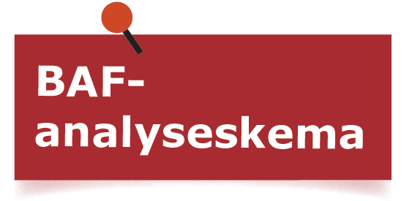

**SELV:**

|  |  |  |
| --- | --- | --- |
| **Egne interesser** | **Bud** | **BAF**  **(bedste alternativ til forhandlings-**  **løsning)** |
| **Mål** | **Skadevirkning for mig/os: (1-10)** |
| **Smertegrænse** | **Skadevirkning for modpart: (1-10)** |

**MODPART:**

|  |  |  |
| --- | --- | --- |
| **Egne interesser** | **Bud** | **BAF**  **(bedste alternativ til forhandlings-**  **løsning)** |
| **Mål** | **Skadevirkning for mig/os: (1-10)** |
| **Smertegrænse** | **Skadevirkning for modpart: (1-10)** |

## Observatørrollen:

Ved hver forhandling er der to fra gruppen, der er forhandlere. Resten af gruppen skal observere forhandlingen og lægge mærke til, hvad der hæmmer for- handlingen, og hvad der fremmer forhandlingen.

I skal bruge observatørskemaet og notere, hvad I oplever. I skal også notere andre elementer, når I opdager, at noget fremmer eller hæmmer forhandlingen. Det kan fx være: stemningen mellem forhandlerne, kropssprog, lytteevne osv.

Det er jeres egen side af bordet, I skal observere.

## Feedback til forhandlerne:

Når en forhandling er slut, begynder I med at evaluere forhandlingen i ca. 10 minutter, sådan her:

En af observatørerne styrer forløbet (opgaven går på skift).

Giv først de to forhandlere mulighed for at reflektere over, hvad de oplevede: Spørg ind til fx:

* Hvad var svært?
* Hvad gik godt (det skal der være mere af fremover)?
* Hvad virkede dårligt (og skal undgås i næste forhandling)?
* Hvordan var det at forhandle?
* Osv.

Derefter supplerer observatørerne med deres observationer i forhold til både den særlige observatøropgave og andre observationer.

## Husk:

Feedback skal være en hjælp

Feedback skal være klar og beskrivende – giv mange eksempler

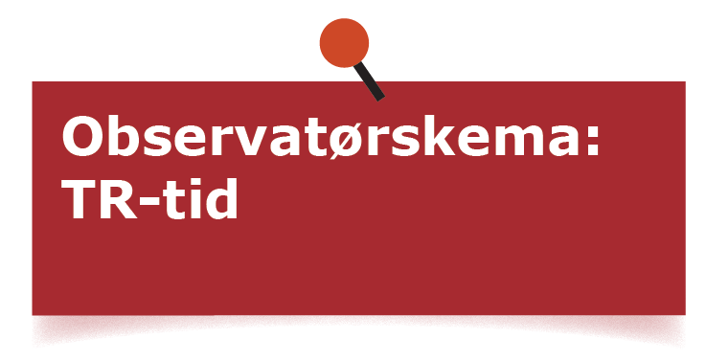

## 

## Noter hver gang du observerer følgende:

|  |  |
| --- | --- |
| Forhandlere kommer med forslag |  |
| Forhandlere argumenterer |  |
| Forhandlere vurderer |  |
| Forhandlere  presser |  |
| Øvrige observationer |  |

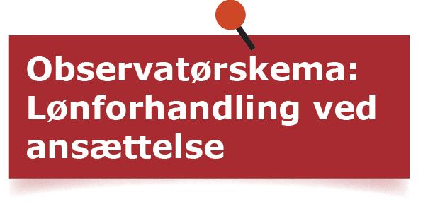

## Noter hver gang du observerer følgende:

|  |  |
| --- | --- |
| Forhandlere spørger og lytter til svar |  |
| Forhandlere åbner sig |  |
| Forhandlere skaber visioner |  |
| Forhandlere udvikler fælles forståelser |  |
| Øvrige observationer |  |

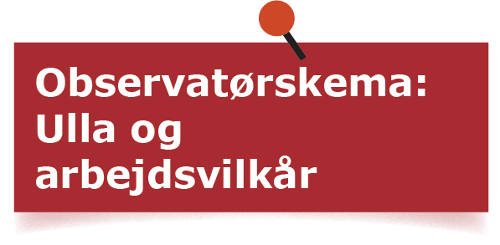

**Som observatør må du gerne kigge efter følgende:**

|  |  |  |
| --- | --- | --- |
| **Tema** | **Observation** | **Egne bemærkninger** |
| Åbninger | Måske, hvis |  |
| – egen side eller |  |
| modpart |  |
| tilkendegiver |  |
| Vil overveje |  |
|  | Ja |  |
|  | Andet |  |
| Kommunikationsstil | Trykke – hvordan kommer det til |  |
| – hvornår bruges |  |
| hvilken tilgang |  |
| Trække – hvordan kommer det til |  |
|  | udtryk |
| Forhandlings- | Dominerende |  |
| stil – hvordan |  |
| opleves forhand- |  |
| leren? Og hvor-  dan kommer det |  |
| Undvigende |  |
| til udtryk? |  |
|  | Eftergivende |  |
|  | Samarbejdende |  |
|  | Kompromissøgende |  |